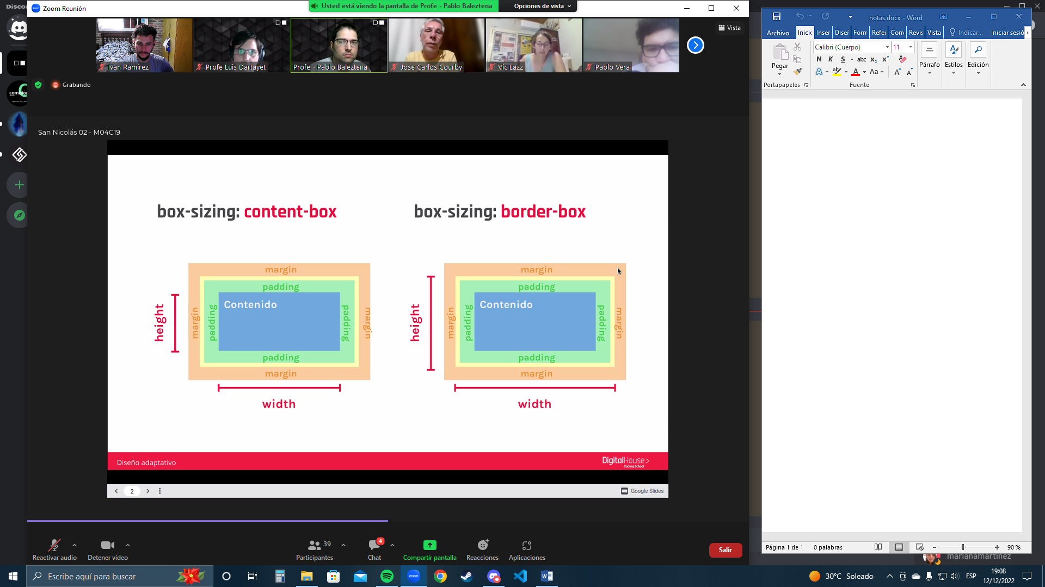

Mobile first: arrancamos por la pantalla mas chica.

Breakpoint

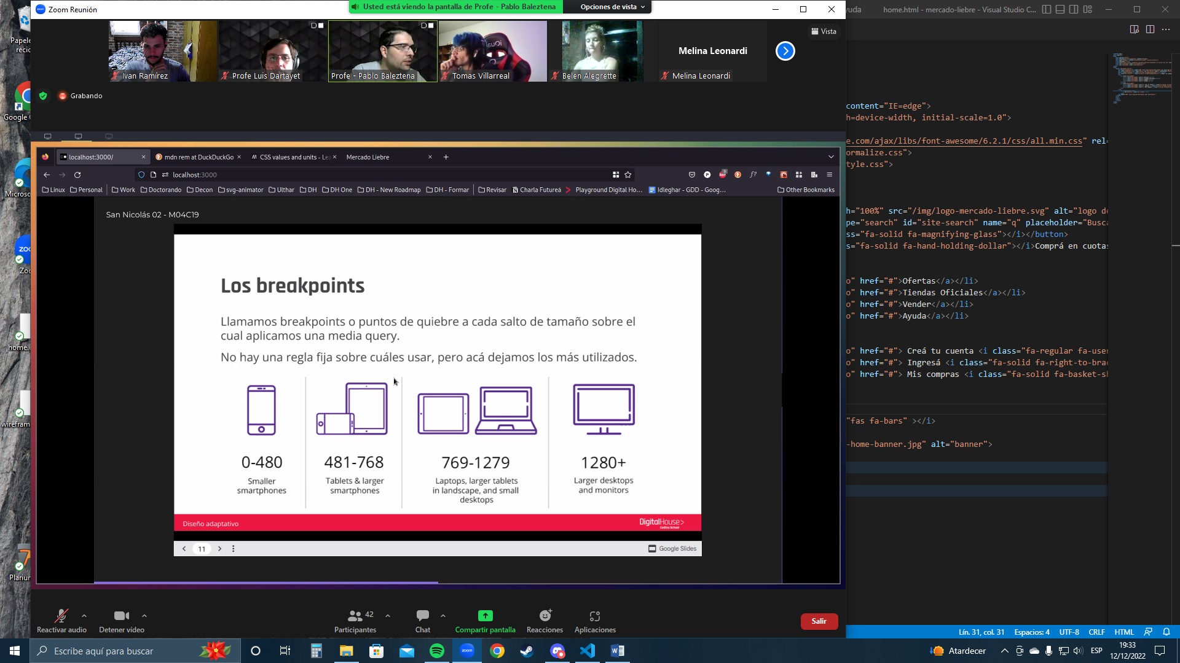

Se aplica todo de mobile, si en Tablet no lo quiero mostrar algo debo esconderlo

Media queris:

Además funcionan en impresora: cuando se imprime una pagina, estoy en u pantalla de imprecion le quiero sacar las propagandas o por ejemplo un div que muestra un animación flotando las ingnora para no confundir nada